实验报告03-1
- 思路
- 定义double类型的x、y、C、S，分别表示长方形的长、宽、周长和面积。
- 调用scanf（）函数输入长方形的长和宽。（double类型输入需用%lf）。
- 进行周长和面积的运算。
- 输出C和S。（输出也需为%lf）
- 感想和问题
加深了对于scanf以及printf的运用了解，以及对于表达式的书写。
- 输出图片
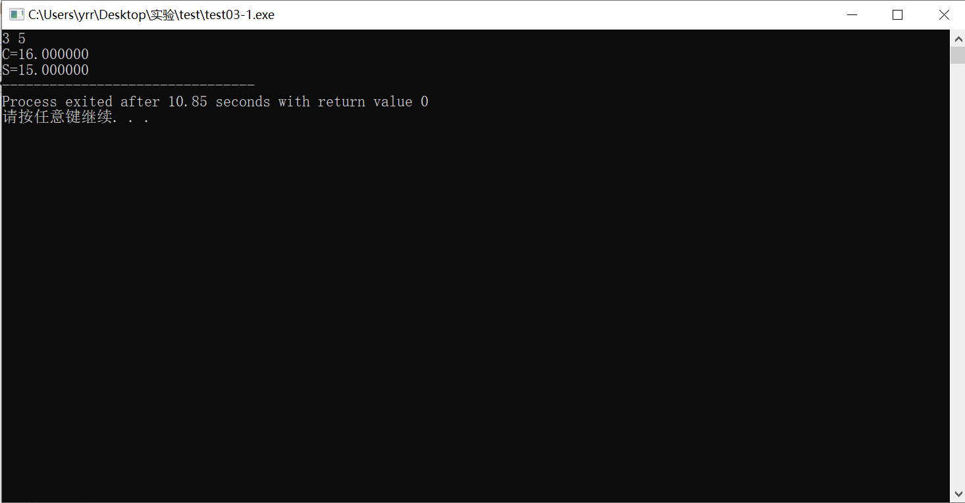

实验报告03-2
- 思路
- 定义int类型的x和y。
- 调用scanf函数输入x和y。
- 输出x/y和x%y（在printf函数中运用运算表达式）
- 感想和问题
加深对于‘/’和‘%’的认知。‘/’代表除，若是两个整型相除，舍去小数部分。‘%’代表取余，对象只能为两个整数。
在输出时，发现在printf函数中单独一个‘%’无法输出，查阅资料后，当输入两个‘%’时，即“%%”，才能在最后输出框中得到‘%’。
- 输出图片
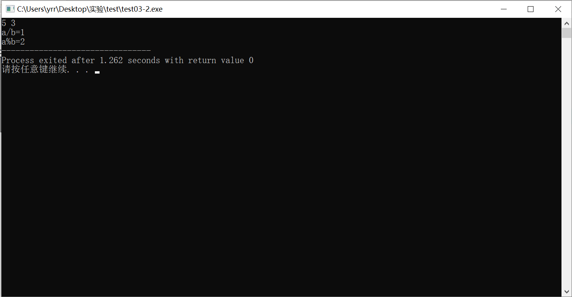

实验报告03-3
- 思路
- 定义a、x为float类型，a表示需要用户自己输入的初始实型数，x表示该数的小数部分。定义z为int类型，表示该数的整数部分。
- 调用scanf函数获取a。
- 利用系统默认的转换，即截断，获取a的整数部分z。
- 将a减去整数部分z得到小数部分x。
- 调用printf函数输出z和x。
- 感想及问题
获取a的整数部分方法有很多种：
- 利用系统默认的转换，进行截断。
- 将a在“z=a”的表达式中，强制转换为int类型，从而只保留a的整数部分。
- 利用‘/’的性质，a/1，获得a的整数部分。
- 输出图片
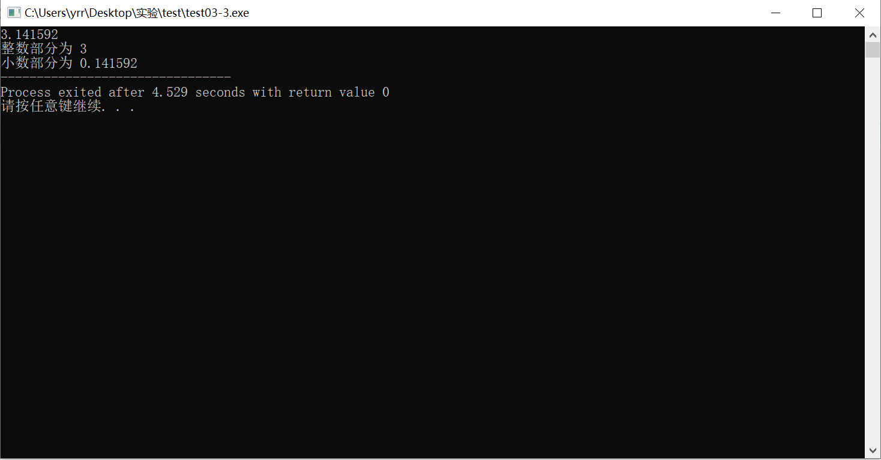
实验报告03-4
- 思路
- 定义a、A为int类型，x、X为char类型。
- 调用scanf函数输入x。
- 根据“字符型数据赋值给整形变量时，将字符的ASCll代码赋值给整型变量”，同理可将x中小写字母的ASCll代码赋值给a。
- 将x减去‘a’的ASCll代码再加上‘A’的ASCll代码从而得到x的大写字母X。
- 调用printf函数输出x、X、a、A，同时利用转义字符“\t”，来达到整齐美观。
- 感想及问题
获取x的大写字母有多种方法：
- X=x - ’a’+ ’A’
- X=x-32
- 输出图片
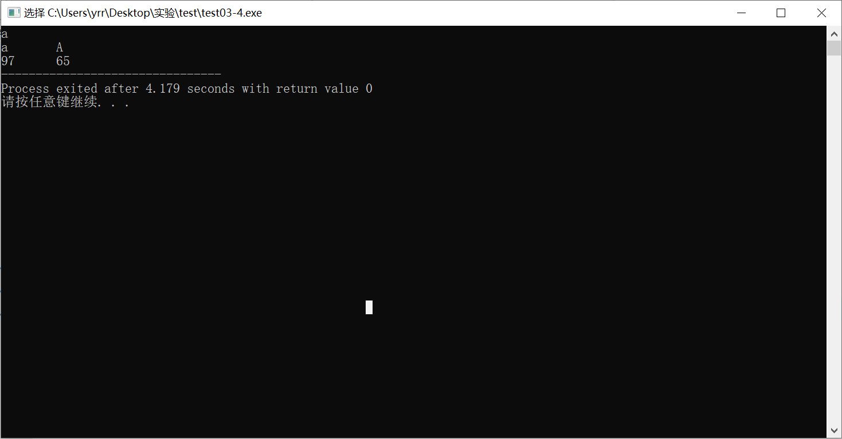
实验报告03-5
- 思路
- 定义f、c为float类型。
- 调用printf函数输出提示。
- 调用scanf函数获取华氏温度f。
- 将华氏温度f根据题目给出的公式，进行换算，得到摄氏温度c。
- 调用printf函数输出说明以及摄氏温度c。
- 感想及问题
在进行换算的时候，要注意c语言中的‘/’若无要求，进行的是整数间除法，若要得到小数要将c=(5/9)*(f-32)中的“5”改成“5.0”。
- 输出图片


